🔧 RELATÓRIO DE ANDAMENTO DE MECÂNICA

RESPONSÁVEL TÉCNICO: David Praciano
PROJETO: Robô mini sumô Sr Batata
PERÍODO: 28.11 a 12.12

CONCEITO E JUSTIFICATIVA DE NOME
Ideação Inicial e o "Sr. Batata"
​O ponto de partida do projeto mecânico foi a fase de brainstorming, que gerou inúmeras ideias de design. Para permitir a experimentação de todas as sugestões sem comprometer o protótipo base, a equipe decidiu por um robô desmontável.
​Inspirado no conceito do brinquedo Toy Story, o robô foi batizado de "Sr. Batata", onde o chassi principal (a "batata") serviria como corpo base, e os acessórios seriam incrementos removíveis (como braços, chapéus e sapatos). A ideia era que, se um incremento não funcionasse em combate, bastaria desencaixá-lo e substituí-lo, agilizando a iteração de design.
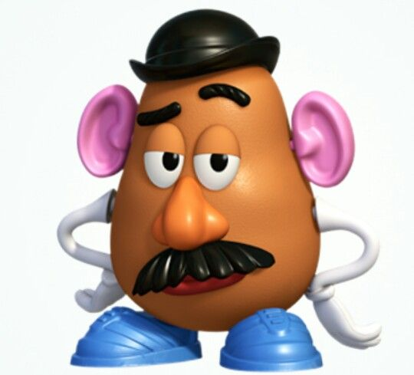

DESENVOLVIMENTO E ANÁLISE DAS RAMPAS

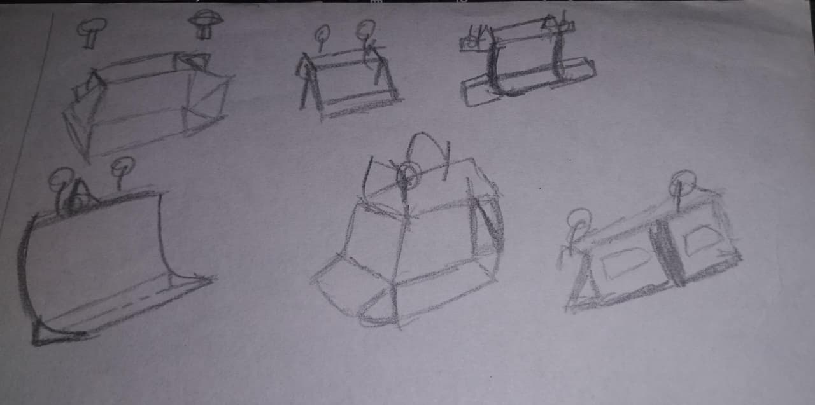
OS 6 MODELOS DE RAMPA DO 1 CHASSI

RAMPA # | DESCRIÇÃO DA PROPOSTA | VIABILIDADE E ANÁLISE | STATUS FINAL (pré-impressão)
Rampa 1 | Rampa 3d complexa para cercear o campo de visão do oponente | Muito trabalhosa, com pontas que geravam potenciais pontos de tensão estrutural | Não viável
Rampa 2 | Rampa básica e simples | Modelagem direta e eficiente | Viável e implementada
Rampa 3 | Rampa básica com extensão lateral | Laterais abertas poderiam se tornar alvos fáceis para o adversário empurrar | Não viável
Rampa 4 | Rampa básica com curva acentuada | Integrada posteriormente no segundo modelo de chassi (fixo) | Viável (integrada)
Rampa 5 | Tronco com as três rampas integradas | Problemas de espaço e dificuldade de aplicação tática em combate | Não viável
Rampa 6 | Rampa com um “quebra-gelo” frontal para desviar a força adversária | Viável e modelada, mas não impressa na fase inicial | Viável (modelada)

Após alguns dias de análise, apenas as rampas 2 e 6 (que ao final dos sprints acabou sendo decidido ser fixo no corpo principal) foram consideradas promissoras pela equipe.

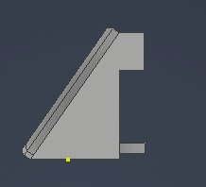Rampa 2

DESAFIOS DE MODELAGEM E PERDA DE PROGRESSO

DATA | DESAFIO | AÇÃO E IMPACTO
07.11 | Bug crítico no notebook: Praciano perdeu TODO o progresso feito no chassi e rampas | O trabalho foi reiniciado do zero. Com o tempo escasso, a meta de criar um chassi de teste e um oficial foi abandonada. Foco no desenvolvimento de um único chassi oficial
Contínuo | Dificuldade na extrusão e montagem (inventor): Praciano enfrentou dificuldades na modelagem (extrusão de peças) e na montagem com o inventário | Houve solicitação de apoio a veteranos de mecânica, já que o nosso suporte primário (Vinícius) era da área de embarcados
17.11 | Superação técnica 🙏🏼: Praciano conseguiu superar as dificuldades de modelagem e finalmente executou a montagem completa | Significativa aceleração no processo, permitindo a finalização do design final

ANÁLISE E ITERAÇÃO DO PRIMEIRO PROTÓTIPO IMPRESSO
O primeiro modelo de chassi (mantendo o conceito desmontável do Sr. Batata com rampas removíveis e furos frontais estéticos) foi finalizado e enviado para impressão.

DATA | PROTÓTIPO E IMPRESSÃO | PROBLEMAS E CORREÇÕES | DECISÃO CRÍTICA
07.11 | Design inicial enviado para impressão | Problema 1: chassi ficou menor do que o esperado internamente para a acomodação dos componentes | -
10.11 | Cobrança do líder de embarcados sobre a impressão e acomodação de componentes | Problema 2: o chassi ultrapassou o limite externo de 10 cm do edital | -
11.11 | Ajustes: Verificação de erros nas rodas (aumento da altura para evitar contato com o chão, conforme o alerta do matheus) | Problema 3: Falta de parede de sustentação para os motores | O chassi foi impresso e as falhas foram confirmadas
14.11 | Sprint review (ponto de decisão): Debate sobre um possível novo modelo | Pautas levantadas:  1°: Rampa fixa seria mais fácil/melhor?  (SIM)  2°: Quatro rodas seriam melhores? (NÃO) | DECISÃO 1: Abandonar o design desmontável e transicionar para um chassi fixo (mais viável e melhor aproveitamento do espaço interno)  DECISÃO 2: Modelar um novo chassi maior internamente para caber os componentes

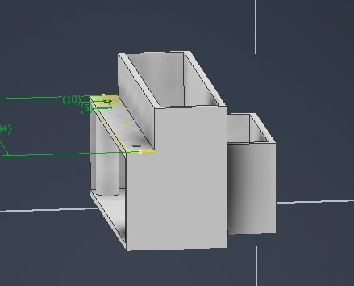
CHASSI INICIAL (MODELAGEM)

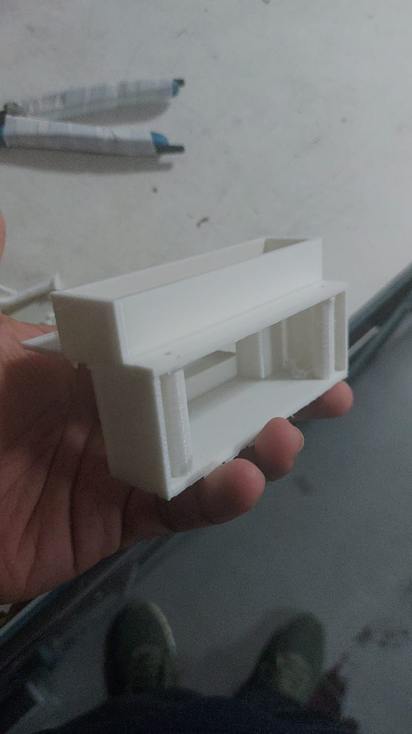
CHASSI INICIAL (IMPRESSO)

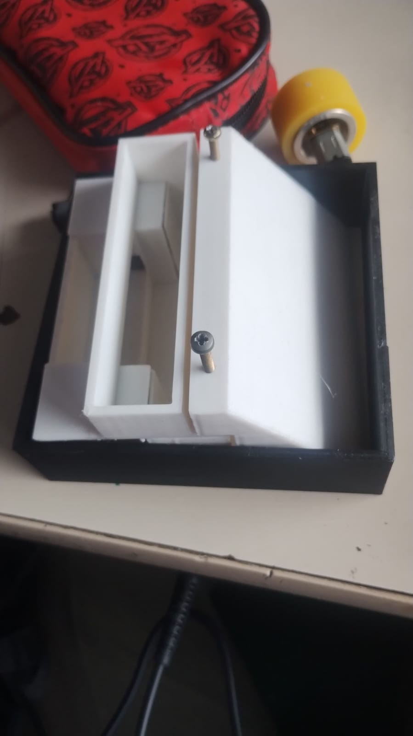
CHASSI INICIAL COM A RAMPA 2 PARAFUSADA
NO CORPO PRINCIPAL(passando do limite de 10 cm)

DESIGN FINAL E CHASSI OFICIAL

DATA | MARCO ALCANÇADO | ESTADO ATUAL DO PROJETO
24.11 | Novo chassi finalizado: modelagem do chassi fixo (corpo principal maior internamente e corrigido conforme as especificaçōes dos sprints anteriores) foi concluído e enviado para impressão | Este é o chassi oficial do sr batata, marcando o fim da fase de modelagem e iniciando a fase de integração
pós - 24.11 | Modelagem dos acessórios: iniciada a modelagem da armadura e do chapéu do sr batata | O robô final será fixo, possuindo uma armadura (funcionalidade mista: estética e proteção) e um chapéu (estético)

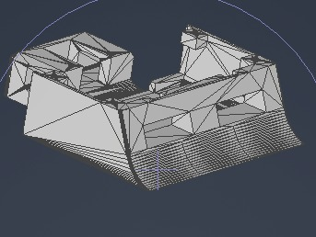
MODELAGEM FINAL
Este modelo foi encontrado na internet e modificado de acordo com algumas especificações e melhorias do antigo Sr Batata(a decisão de modificar um modelo pronto veio pelo pouco tempo que tínhamos para concluir a etapa de design)

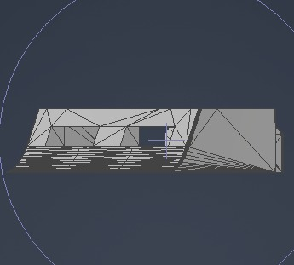
Vista de outro ângulo
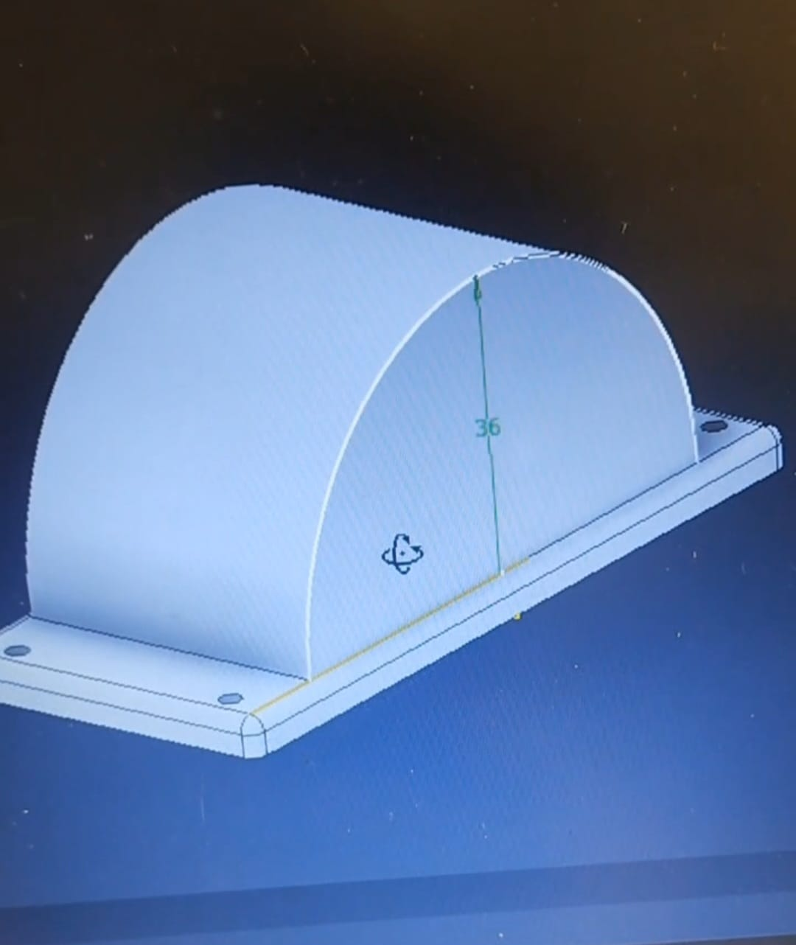
Modelagem do chapéu em andamento

STATUS ATUAL DA ÁREA (05.12): O Foco passa a ser o fim da modelagem dos acessórios de acordo com a verificação de encaixes e o trabalho de integração física com os componentes das áreas de eletrônica e programação

EVOLUÇÃO E ESTRUTURA FINAL DO SR BATATA PARA O TORNEIO (12.12)
A proposta inicial considerou um design modular e desmontável, composto por um corpo central e seis rampas de encaixe para facilitar a manutenção e a adaptação tática. A primeira iteração, denominada "Sr. Batata teste", demonstrou que a rampa removível comprometia a rigidez estrutural e a eficiência tática durante a competição. Diante dessa limitação, foi tomada a decisão de migrar para um chassi fixo.
​Para otimizar o novo design, foi realizada uma pesquisa de referência e subsequente adaptação de um modelo existente. Após a aprovação da equipe, foi desenvolvida a armadura protetora com o objetivo de resguardar os componentes internos. Durante essa fase, surgiram desafios dimensionais na integração da armadura com a placa de circuito impresso (fenolite).
​Para mitigar o conflito de espaço vertical, foi implementada a utilização de espaçadores para elevar a armadura, criando a folga necessária para o posicionamento adequado da fenolite sem comprometer a integridade dos componentes eletrônicos.
​Com a questão da altura resolvida, o acabamento final consistiu na fixação das lâminas de ataque ao chassi utilizando adesivo de alta resistência (Tech Bond). Por fim, o posicionamento da fenolite foi ajustado e fixado.
Praciano ainda teve a ideia de imprimir um mini Sr Cabeça de Batata para ser o “piloto” do robô.

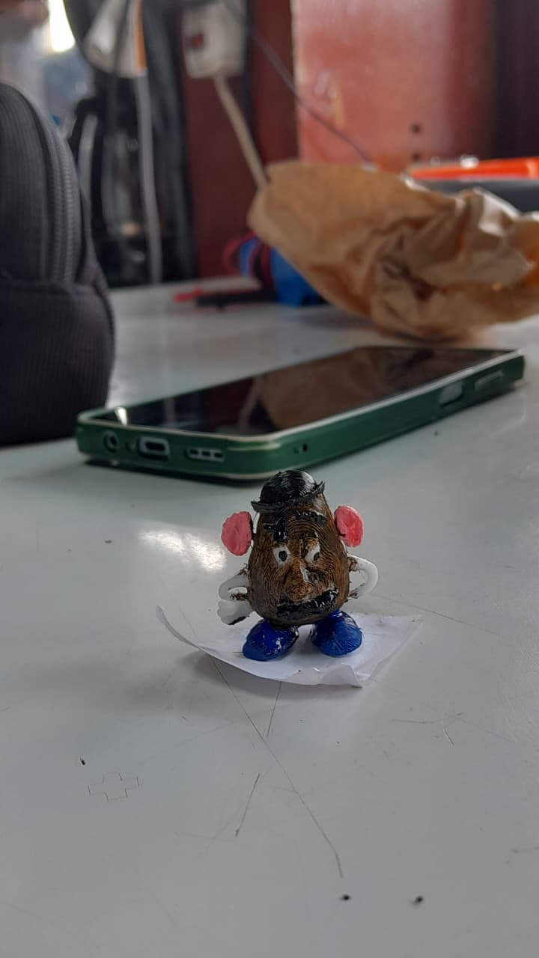
Sr Cabeça de Batata

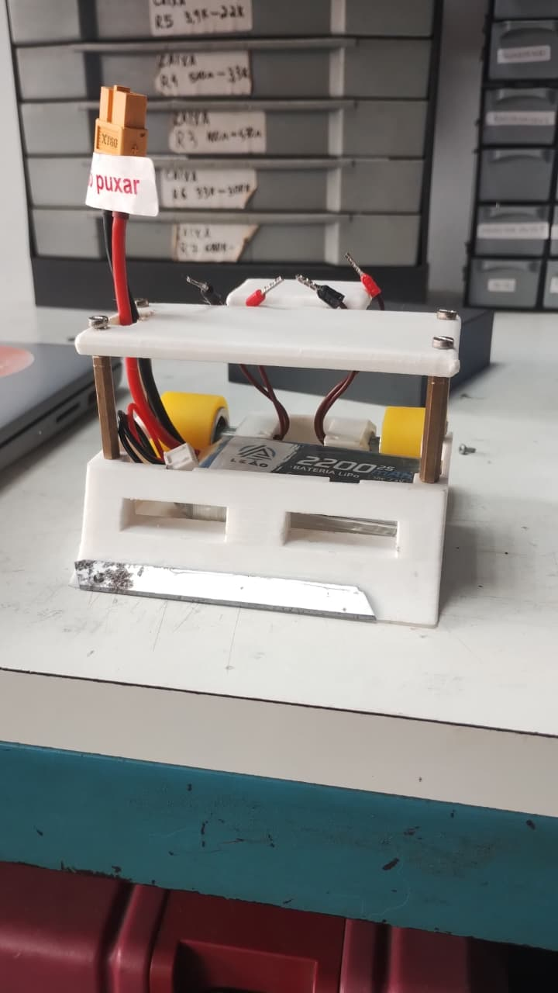
Modelo sem o circuito integrado

ESTE RELATÓRIO SERÁ ATUALIZADO CONTINUAMENTE PARA ACOMPANHAR A EVOLUÇÃO DA ÁREA MECÂNICA DO SR BATATA ATÉ O DIA DO TORNEIO (12.12).

